Welkom bij CKV Achilles

Wat leuk dat je (of u) lid wordt van CKV Achilles, we wensen je veel korfbalsucces en vooral ook veel plezier toe bij onze vereniging.

Scoren met plezier
Bij Achilles scoor je met plezier! Wij zijn een actieve en gezellige korfbalvereniging met een christelijke achtergrond. Wij hebben de ambitie om op een zo hoog mogelijk niveau te spelen, maar wij bieden ook de gelegenheid om recreatief te kunnen korfballen. Wij vinden het belangrijk dat we op een sociale en respectvolle manier met elkaar omgaan.

Niet alles draait om de korfbalprestaties bij onze vereniging. Lol maken en leuke dingen doen met je team zijn net zo belangrijk. Daarom wordt er van alles naast het korfballen georganiseerd. Wat dacht je van: droppings, spelavonden, disco, feestavonden en toernooien. Elk jaar is er een Jeugdkamp en in de herfstvakantie gaan met z’n allen naar een kampeerboerderij. Je beleeft de spannendste en wildste avonturen!

Bijdrage leveren
Om als vereniging succesvol te zijn kunnen wij niet zonder een actieve bijdrage van onze leden (of ouders van jeugdleden). Vele handen maken licht werk en daarom verwachten wij van al onze leden dat zij een bijdrage leveren. Wij vinden het belangrijk dat:

• Elk lid (of ouder) zijn of haar steentje bijdraagt en als vrijwilliger actief is.
• je als vrijwilliger zo veel als mogelijk wordt ingezet op taken / activiteiten waar jou interesse en/of kennis/kunde ligt.

CKV Achilles werkt met de TAAKIE tool. Als nieuw lid ontvang je binnenkort een email met daarin een korte vrijwilligerstest. Het zou fijn zijn als je deze test zo snel mogelijk na ontvangst maakt. (meer informatie over Taakie is te vinden in de bijgevoegde bijlage)

Aanmelding
Om de aanmelding goed te kunnen verwerken vragen wij om de volgende formulieren zo volledig mogelijk in te vullen:
- Aanmeldingsformulier
- Verklaring gegevensverwerking (dit formulier alleen inleveren als je (of u) geen toestemming geeft)

Mocht je naar aanleiding van de formulieren of de informatie die je hebt gekregen nog vragen hebben kun je deze natuurlijk altijd stellen aan de ledenadministratie via ledenadministratie@ckv-achilles.nl of aan de jeugdcommissie via jc@ckv-achilles.nl.
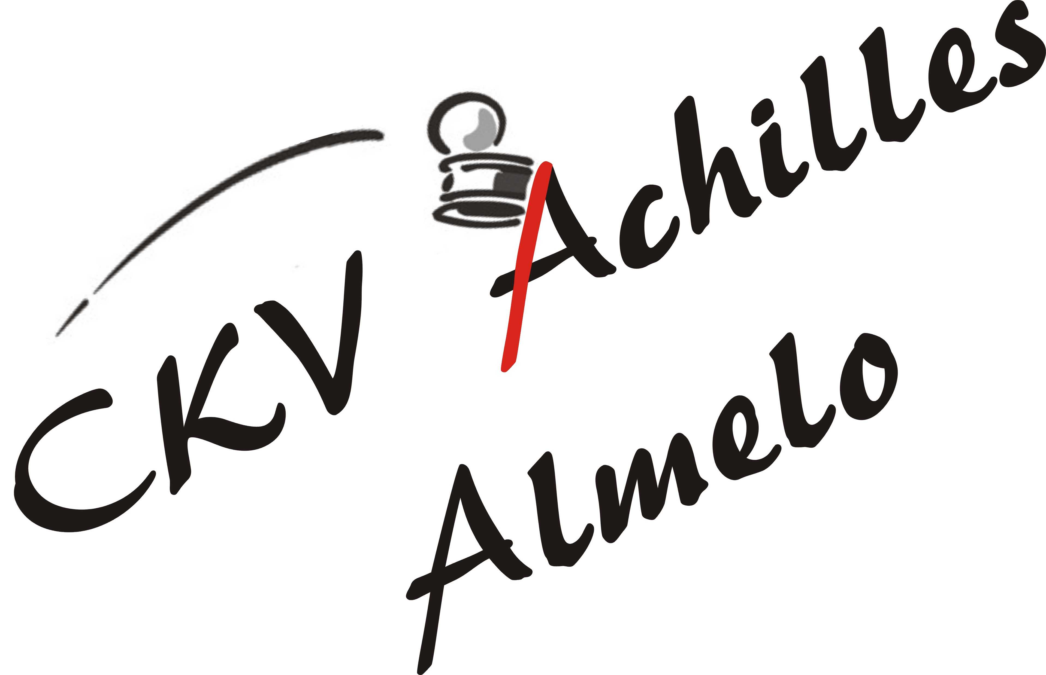

Kijk voor meer informatie over onze verenging op onze website www.ckv-achilles.nl
Aanmeldingsformulier:

Hierbij meldt ondergetekende zich aan als lid van CKV Achilles te Almelo

Naam: _________ _______________________________________________ man / vrouw

Voorletters: _____________________ Roepnaam: _______________________________

Adres: _____________________________________________________________________

Postcode: _____________________ Woonplaats: _______________________________

Telefoonnr.: ___________________ __ E-mail: _______________________________

Geboortedatum: _____________________________________________________________________

Ondertekening:

Naam*: ________________________________ datum: __________________________

Handtekening: _____________________________________________________________________

Voor de verwerking van persoonsgegevens is de Privacy Policy van CKV Achilles van toepassing, deze is te vinden op www.ckv-achilles.nl Indien u CKV geen toestemming geeft om bovengenoemde gegevens te gebruiken dan kunt u dit kenbaar maken door het toestemmingsformulier ingevuld en ondertekend op te sturen t.a.v. secretariaat@ckv-achilles.nl
Contributie:
De maandelijkse contributie bedraagt:

pupillen (tot 8 jaar) € 12,00 Kangoeroelid € 5,00
aspiranten (8 tot 15 jaar) € 13,50 junioren (15 tot 18 jaar) € 17,50
senioren (18 en ouder) € 23,50 overige leden € 12,00
Fit & More € 12,00

Bij opzegging van het lidmaatschap tijdens het seizoen, bent u nog drie maanden contributie verschuldigd.
Opzeggen kan per kwartaal, voor de 1e van het kwartaal.
De aanpassing van de contributie vindt plaats in de maand nadat men jarig is geweest.

Doorlopende machtiging contributie:
Vereniging: CKV Achilles te Almelo
Penningmeester: dhr. A. Kroeze
Postadres: Postbus 656, 7600 AR Almelo
IBAN: NL76 SNSB 0908 3050 44
Incassant ID: NL93 ZZZ 4007 405 00000

Door ondertekening van dit formulier geeft u toestemming aan CKV Achilles om doorlopende incasso-opdrachten te sturen naar uw bank om een bedrag van uw rekening af te schrijven en aan uw bank om doorlopend een bedrag van uw rekening af te schrijven overeenkomstig de opdracht van CKV Achilles.
Als u het niet eens bent met deze afschrijving kunt u deze laten terugboeken. Neem hiervoor binnen acht weken na afschrijving contact op met uw bank. Vraag uw bank naar de voorwaarden.

Naam*: ____________________________ datum: ___________________________

Getekend te (plaats): _________________________________________________________________

IBAN: _________________________________________________________________

Handtekening: _________________________________________________________________

Betreft: Contributiebetaling per maand

___ * Bij minderjarigen ouder/wettelijke vertegenwoordiger
Verklaring gegevensverwerking

Voor het goed functioneren van onze vereniging willen wij u graag (laten) informeren over de vereniging, sportactiviteiten en aanbiedingen en dergelijke. Ook willen we speelschema’s, wedstrijduitslagen en soms ook foto’s en filmpjes van u op plaatsen op onze eigen website, in de ‘lokale’ krant en op social media (Facebook, Instagram, Twitter en/of groepsapp van het team etc.).

Indien u CKV Achilles geen toestemming verleent om de gegevens te verwerken dan verzoeken wij u dit kenbaar te maken middels het invullen van onderstaand formulier.

Ik geef de vereniging GEEN toestemming voor de hieronder aangekruiste gegevensverwerkingen:

- Publiceren van bijvoorbeeld foto’s en/of filmpjes van mij op internet, apps, en social media.
- Mij gedurende 25 jaar na beëindiging van mijn lidmaatschap te benaderen voor bijvoorbeeld een reünie of bijzondere gebeurtenis.
Voor de verwerking van persoonsgegevens is de Privacy Policy van CKV Achilles van toepassing, deze is te vinden op www.ckvachilles.nl

Naam Geboortedatum

Datum Handtekening

LET OP: Ingeval ondergetekende op het moment van tekenen jonger is dan 16 jaar dient deze verklaring eveneens door een ouder of voogd ondertekend te worden.

Naam ouder/voogd Handtekening ouder/voogd

Het formulier kan ingevuld en ondertekend opgestuurd worden naar het mailadres:
secretariaat@ckv-achilles.nl

Bijlage: TAAKIE

Alle leden dragen bij, TAAKIE helpt ons daarmee
Taakie is de digitale assistent vrijwilligerszaken van CKV Achilles en zij maakt het werven van vrijwilligers leuker en makkelijker. Simpel en snel iemand vinden voor een taak of functie binnen de club is niet langer een vervelende uitdaging.

Taakie wil leden alleen taken aanbieden die goed passen bij hun interesses. Door een vrijwilligersprofiel op te bouwen leren wij onze leden steeds beter kennen. De basis van het profiel is de Taakie vrijwilligerstest. Met de test achterhaalt Taakie op een eenvoudige manier welk type vrijwilliger iemand is. De antwoorden op de tien vragen geven een goede indicatie welke vrijwilligerstaken waarschijnlijk goed bij iemand zullen passen.

De Taakie vrijwilligerstest wordt verzonden naar het e-mailadres dat in de ledenadministratie van de club staat. Omdat veel clubs van jeugdleden het e-mailadres van de ouders registreren, vraagt Taakie in de vrijwilligerstest uit of de test wordt ingevuld door een jeugdlid of één van de ouders. Vanaf dat moment zal Taakie met deze persoon communiceren.

Taakie werkt verder vooral via Whatsapp en is daarmee voor onze leden heel eenvoudig te gebruiken. Kijk voor meer informatie op www.taakie.nl

